Analyse objective d'une photo

_DSC0449_01
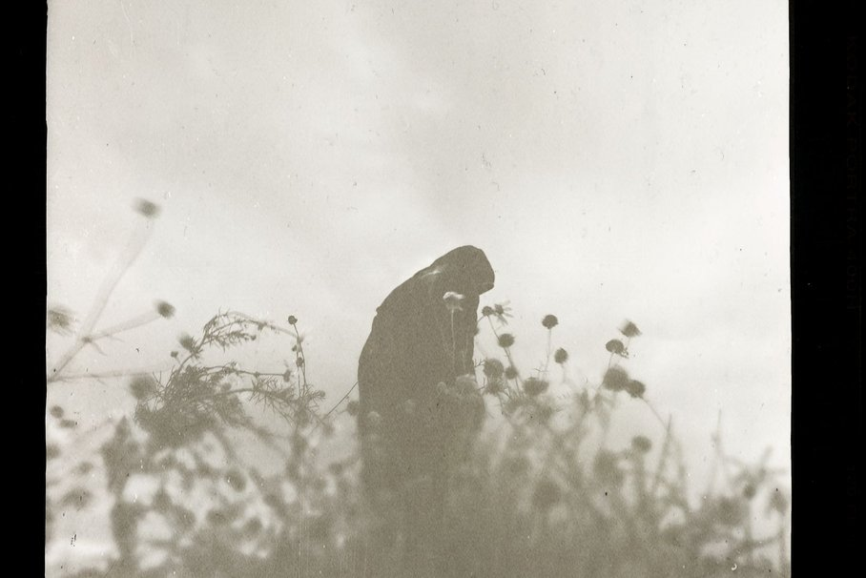 | —  _DSC0449_01  None None  JPG

Découverte de l'image et du sujet
Cette photographie relève de l'art conceptuel et de la photographie argentique expressive, à la lisière du paysage et du portrait anonymisé. Une silhouette sombre et encapuchonnée, tête inclinée, émerge d'une végétation floue de fleurs sauvages et de chardons, sous un ciel laiteux. Le sujet, réduit à une masse presque sculpturale, se confond avec le paysage au point de ressembler à un menhir ou à un monolithe. Les bords noirs du négatif et l'inscription « Kodak Portra 400 » confirment le support analogique.
L'ambiance est mélancolique, onirique et funèbre, nourrie par le flou de premier plan, le grain, les poussières et la teinte sépia désaturée. L'intention semble être d'évoquer le deuil, le recueillement ou l'effacement de l'individu dans la nature plutôt que de documenter un personnage. La composition basse, le vaste ciel vide et le contre-jour accentuent le sentiment de solitude et d'intemporalité, dans une veine proche du pictorialisme.
Cette image s'adresse à un public sensible à la photographie d'art : amateurs de l'argentique, galeristes, éditeurs de livres de photographie ou de pochettes musicales atmosphériques. Sa capacité de communication repose sur l'émotion et l'ambiguïté symbolique, non sur la lisibilité narrative. Elle sollicite une lecture contemplative et subjective, ce qui limite son impact auprès d'un public recherchant une information explicite, mais renforce sa mémorabilité auprès d'un public averti.
⚠ Cette image, aux contours volontairement flous, à la figure encapuchonnée réduite à une silhouette et aux défauts argentiques assumés (poussières, bords de pellicule visibles), relève d'une esthétique expressive et atmosphérique pour laquelle les critères techniques standards (netteté, exposition, précision) sont peu pertinents.
→ Évaluation chiffrée page 4 non applicable — voir commentaires.
Titres proposés par l'IA
- Le Deuil des herbes folles
- Ce que le vent confie à l'ombre
Musiques suggérées
- Gavin Bryars — The Sinking of the Titanic
Les boucles lentes et voilées évoquent cette silhouette encapuchonnée qui se fond dans la brume granuleuse d'une photographie ancienne
- Hildur Guðnadóttir — Hasselblad
Un violoncelle sombre et recueilli qui épouse le grain argentique, le vent dans les herbes et la solitude de la figure penchée

Analyse objective d'une photo
_DSC0449_01
Données techniques
⚠ Aucune donnee EXIF disponible pour cette image.
Analyse des données d'acquisition
Sans EXIF, les indices visibles suggèrent une pellicule moyen format 120 en carré (la bordure du film porte l'inscription « Kodak Portra 400 »), probablement un boîtier type TLR ou un appareil à optique simple. La faible profondeur de champ, le flou des premiers plans et la netteté incertaine, y compris sur la silhouette, indiquent une grande ouverture ou une optique peu contrastée, sur une focale normale (environ 75-80 mm en 6×6).
L'exposition est calée sur le ciel, voire légèrement surexposée : les hautes lumières sont laiteuses, les ombres bouchées et la silhouette en contre-jour est réduite à une masse sombre. Ce choix aplatit la dynamique et donne un rendu désaturé, quasi monochrome, que prolongent le grain et les poussières du scan.
Histogramme de luminance
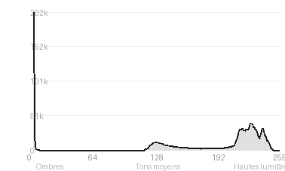
Analyse de l'histogramme de luminance
Distribution tonale : L'histogramme est nettement bimodal. Les hautes lumières dominent (64,6 %, moyenne 172,9) avec le ciel voilé, et un pic isolé à 0/255 correspond à la silhouette sombre. Les tons moyens sont rares (21,3 %), ce qui explique l'écart-type élevé (78,4).
Zones d'exposition : Les noirs écrêtés (13,48 %) se concentrent dans la figure drapée, réduite à une masse sans détail, alors que les blancs restent préservés (0,04 %). L'exposition a donc été calée sur le ciel, au prix du sacrifice des ombres.
Ce que cela révèle : Cette polarisation, associée au grain, aux poussières et au flou des herbes, fait de la figure une présence quasi spectrale. Le choix tonal sert le propos : l'anonymat et l'effacement du détail renforcent le registre mélancolique.
Résultats prévisibles à l'impression et présentation
Avec 13,48 % de noirs écrêtés concentrés sur la silhouette et la bordure du film, l'impression bouchera les ombres sans détail récupérable, d'autant que le pic à 0/255 et un écart-type de 78,4 accentuent le risque de aplats opaques sur papier mat. Les hautes lumières (64,6 %) restent sans écrêtage notable (0,04 %), mais le ciel très clair et le virage sépia exigeront une épreuve douce sur papier à base chaude, avec un profil ICC maîtrisé pour éviter la perte de nuances tonales, de même que des poussières et rayures du scan, qui seront nettement visibles en grand format.
- Dimensions 30x30 cm maximum, format carré respecté
- Papier coton mat texturé, valoris

Analyse technique et artistique
_DSC0449_01
Constatations positives — Prise de vue
Points positifs : La silhouette sombre, placée légèrement à droite du centre, se détache nettement sur un ciel clair et uniforme, ce qui donne une lecture immédiate et une forte charge dramatique. La faible profondeur de champ et la contre-plongée noient les premiers plans floraux dans un flou matiériste, créant un cadre organique qui isole le sujet et suggère le vent. Le format carré, le rendu argentique à grain visible et les poussières renforcent l'unité atmosphérique, intemporelle et contemplative de l'image.
Axes d'amélioration
- Placer la mise au point sur la silhouette ou sur un premier plan net pour ancrer le regard, car le flou général dilue le sujet et les fleurs
- Choisir un cadrage plus resserré ou décalé pour que la silhouette ne soit pas écrasée par l'énorme ciel vide et le premier plan flou
- Maîtriser l'exposition pour conserver du détail dans les hautes lumières du ciel et dans la silhouette, afin d'éviter un rendu terne et peu contrasté
Constatations positives — Post-traitement
- Rendu brut assumé : la conservation du bord de pellicule (inscription « Kodak Portra 400 »), des poussières et des micro-rayures atteste d'un scan fidèle, sans retouche de nettoyage, ce qui renforce l'authenticité argentique.
- Tonalité monochrome chaude : le virage sépia, discret et homogène, unifie l'image et lui donne une patine d'archive cohérente avec son atmosphère.
- Contraste mesuré : les hautes lumières du ciel restent détaillées et les noirs ne sont pas bouchés, avec un voile doux qui préserve la transition entre silhouette et brume.
Axes d'amélioration
- Nettoyer les nombreuses poussières et rayures du scan par retouche localisée, en conservant le grain argentique
- Renforcer le contraste local et les noirs de la silhouette, aujourd'hui un peu bouchée et verdâtre, pour détacher la figure du premier plan flou
- Recadrer pour éliminer la bordure noire et les inscriptions du film, puis harmoniser la teinte sépia, inégale entre le ciel et les herbes

Le commentaire du spécialiste
Cette image s'inscrit dans la filiation du pictorialisme (Käsebier, Steichen) et de la poésie floue de Sarah Moon. La silhouette encapuchonnée, entre menhir, figure votive et apparition, tient l'ambiguïté avec justesse : le flou d'avant-plan agit comme un voile, et la tête inclinée suffit à installer le deuil sans le dire. Le ciel vide, aux gris ouatés, laisse respirer le sujet et amplifie la solitude. Reste que la base du personnage se dissout dans la masse végétale et que rien n'ancre vraiment le regard, hormis la fleur claire près du capuchon, un point d'accroche à exploiter avec plus d'autorité. Enfin, la bordure de film et les poussières relèvent d'une patine presque démonstrative : à assumer pleinement comme geste d'auteur, ou à épurer, pour que l'archaïsme serve l'image plutôt que de la décorer.

Evaluation IA — objective et chiffree
_DSC0449_01
N° | Critère | Max/10 | Note/10 | Max rel. | Note rel. | Commentaire
1 | Technique | — | — | — | —
1.1 | Netteté / mise au point | — | — | — | — | La netteté est volontairement douce : la figure est à peine détachée et le premier plan est flou. Le choix sert l'intention mais limite la précision de lecture.
1.2 | Exposition | — | — | — | — | Le ciel est très clair, proche de la surexposition, et la silhouette est bouchée. Cette compression tonale est cohérente avec l'ambiance, mais les détails se perdent aux deux extrémités.
1.3 | Bruit numérique / grain | — | — | — | — | Le grain argentique et les poussières renforcent l'aspect d'épreuve ancienne. Ils sont organiques et cohérents avec l'esthétique, sans nuire à l'image.
1.4 | Profondeur de champ | — | — | — | — | Le premier plan flou isole la silhouette et crée une profondeur onirique. Le plan de netteté reste ambigu, mais l'effet est maîtrisé.
1.5 | Vitesse d'obturation | — | — | — | — | Le léger flou de bougé des tiges suggère le vent et une vitesse modérée. Il apporte du mouvement, mais rend la netteté du sujet incertaine.
1.6 | Balance des blancs | — | — | — | — | Le monochrome au virage sépia est homogène et chaleureux. La teinte est stable et soutient l'esprit d'archive.
2 | Composition | — | — | — | —
2.1 | Cadrage | — | — | — | — | La silhouette est placée au centre, avec un vaste ciel vide au-dessus. Ce cadrage donne de la solennité et laisse respirer le sujet, même s'il est un peu statique.
2.2 | Équilibre visuel | — | — | — | — | La masse sombre centrale est contrebalancée par la végétation floue de chaque côté et par le ciel clair. L'ensemble est stable, avec un léger poids en bas.
2.3 | Lignes directrices | — | — | — | — | Peu de lignes franches structurent l'image. Seules la courbure de la silhouette et les tiges diagonales guident un peu le regard.
2.4 | Gestion du fond | — | — | — | — | Le ciel uniforme et les herbes floues forment un fond épuré qui isole le sujet. Les pointes de végétation à contre-jour ajoutent de la texture sans parasiter.
2.5 | Angle de prise de vue | — | — | — | — | La prise de vue en légère contre-plongée place la silhouette face au ciel et lui donne une présence monumentale. L'immersion dans les herbes renforce l'intimité.
3 | Lumière | — | — | — | —
3.1 | Qualité de la lumière | — | — | — | — | La lumière diffuse d'un ciel voilé crée une atmosphère mélancolique et feutrée. Elle manque de nuances, mais elle est très cohérente avec le propos.
3.2 | Direction de la lumière | — | — | — | — | Le contre-jour réduit le sujet à une silhouette et dessine les contours des fleurs. La direction exacte reste peu lisible, ce qui est cohérent avec cette image atmosphérique.
3.3 | Gestion des contrastes | — | — | — | — | Le contraste entre la silhouette noire et le ciel pâle est fort, tandis que les basses lumières sont écrasées. L'effet est dramatique, mais la gamme intermédiaire est pauvre.
4 | Intention & Communication | — | — | — | —
4.1 | Clarté du sujet | — | — | — | — | La silhouette encapuchonnée se lit immédiatement comme sujet central. Sa forme anonyme laisse une part d'énigme volontaire.
4.2 | Originalité / créativité | — | — | — | — | L'approche mêle pictorialisme, argentique expérimental et imagerie spectrale. Le motif de la figure voilée dans les fleurs est évocateur, même s'il appartient à une tradition connue.
4.3 | Cohérence intention/résultat | — | — | — | — | Le flou, le grain et le virage tonal convergent vers une ambiance de deuil et de souvenir. Le résultat répond fidèlement à l'intention supposée.
4.4 | Impact émotionnel | — | — | — | — | La figure inclinée évoque le recueillement, le deuil ou la disparition. L'image touche par sa retenue et son mystère.
4.5 | Capacité narrative | — | — | — | — | La scène suggère un rituel ou un souvenir sans l'expliciter, ce qui ouvre de nombreuses lectures. Le récit reste volontairement elliptique.
5 | Global | — | — | — | —
5.1 | Impression générale  Appreciation subjective de l'empreinte et de l'intention. | — | — | — | — | Image poétique et cohérente, portée par une esthétique argentique assumée. Quelques imprécisions techniques sont compensées par une forte intensité atmosphérique.
 | Total | — | — | — | —
 | Total / 50 | — | — | — | — | ⚠ Évaluation chiffrée non applicable

